
SEBASTIAN HR PROGECO

2026
Índice:
1º Introducción 2
1º Pantalla principal: 3
2º Pantalla notificaciones 4
3º Pantalla de empleados 4
4º Ficha del empleado 5
5º Pantalla de equipos 6
6º Noticias 6
7º Documentación 7
8º Sugerencias 7
9º Trucos / tips 8

1º Introducción
Mediante este documento se predente explicar de forma rápida y sencilla el uso de Sebastian HR.

Sebastian HR es la evolución de Sebastian Portal del empleado. En esta nueva versión se añaden nuevas funcionalidades y rediseños de pantallas.

Las adaptaciones que se habían realizado para la versión anterior (Sebastian Portal del empleado) se mantienen en está nueva versión pero cambiando algún diseño en al visualización.

1º Pantalla principal:
Este es el nuevo diseño de la pantalla principal. En el podemos observar 3 apartados:
- Nombre del empleado
- Tablón: Tablón donde se pueden ver las noticias y sugerencias de forma rápida.
- Documentos: Apartado donde tendremos acceso a los documentos de forma rápida.
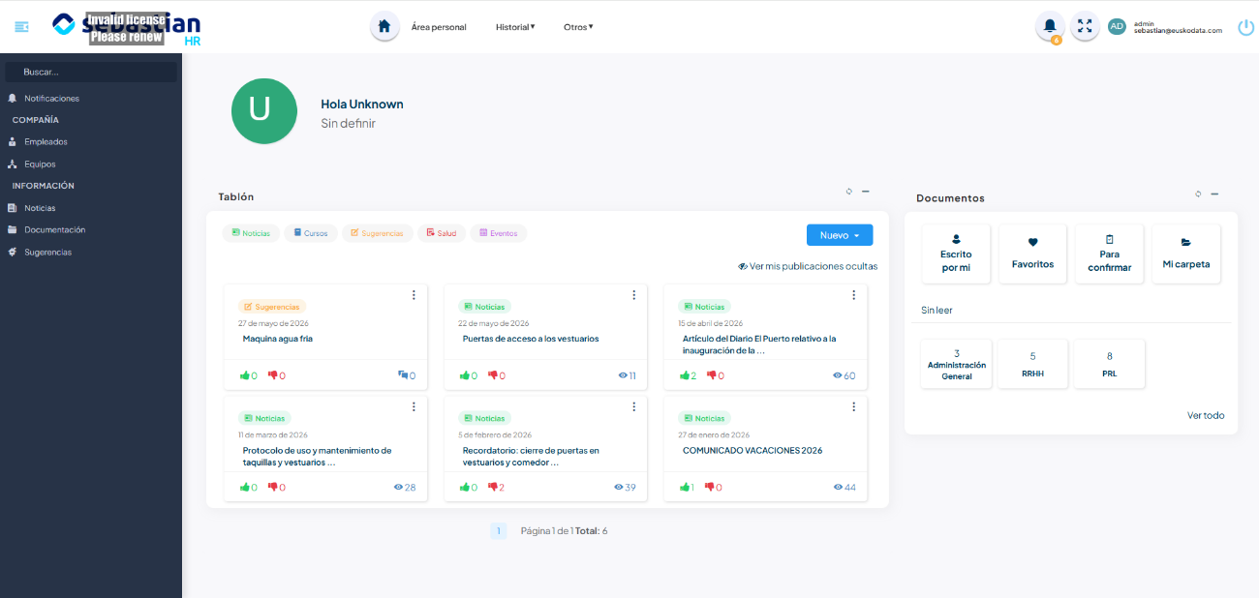
- Panel izquierdo: Al igual que en la versión anterior disponemos del panel izquierdo con los accesos a los apartados.

2º Pantalla notificaciones
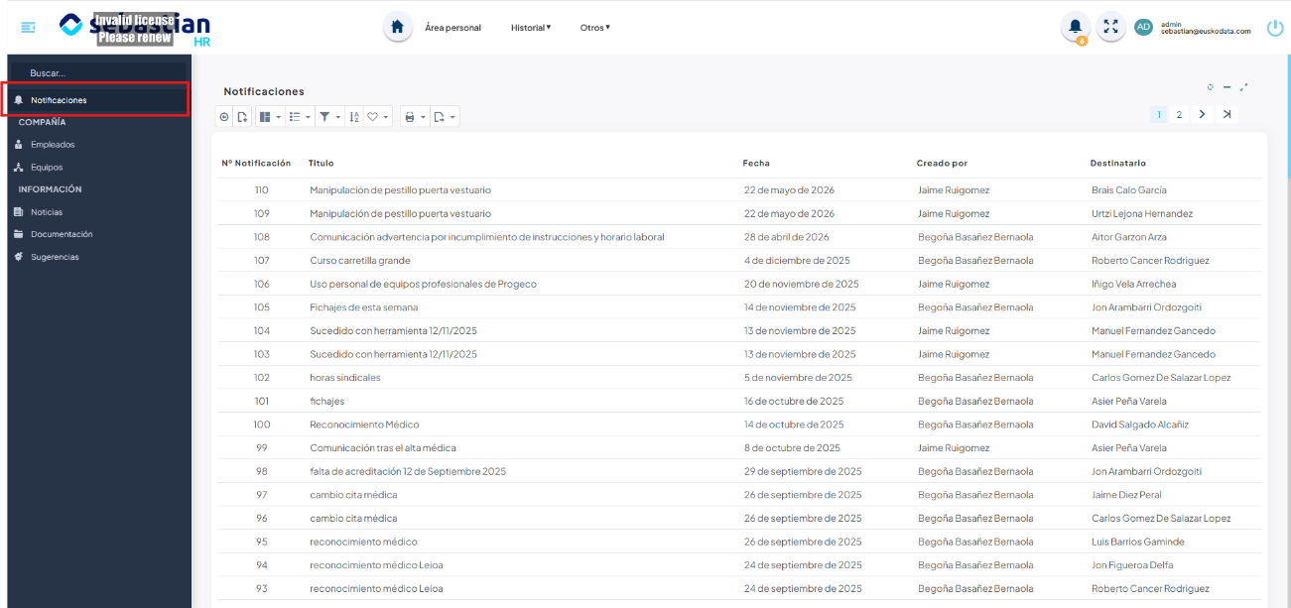
Misma funcionalidad que en la versión anterior, pero con un nuevo diseño.

3º Pantalla de empleados
Pantalla donde veremos todos los empleados que tenemos dados de alta en Sebastian HR.
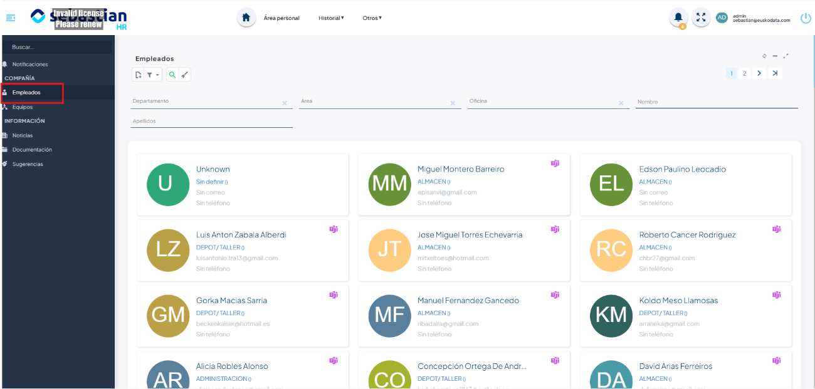

4º Ficha del empleado
Cuando entremos dentro de la ficha de un empleado, veremos la siguiente información:
- Panel izquierdo con accesos directos
- Módulo donde veremos la información del empleado
- Módulo de información de los marcajes
- Módulo de las notificaciones del empleado
- Módulo de los documentos del empleado
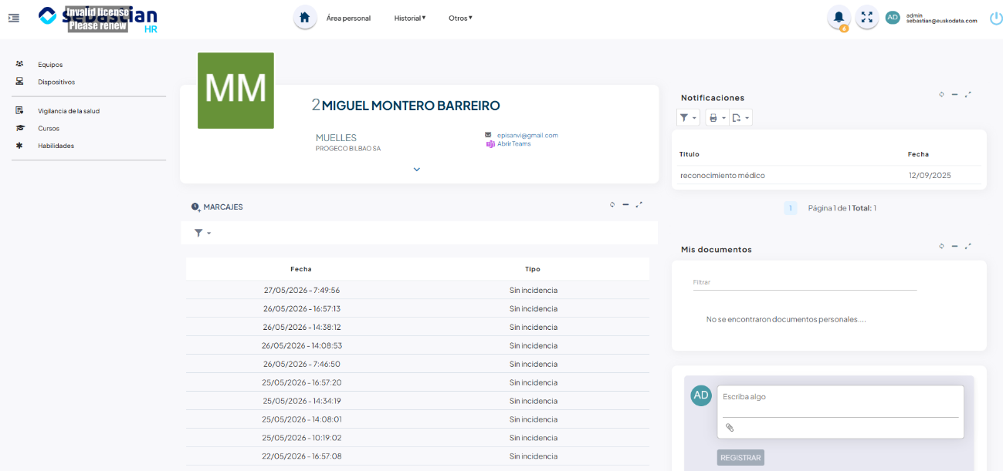
- Chat para poder hablar con el empleado.

5º Pantalla de equipos
Pantalla donde podremos ver los distintos equipos que se han creado
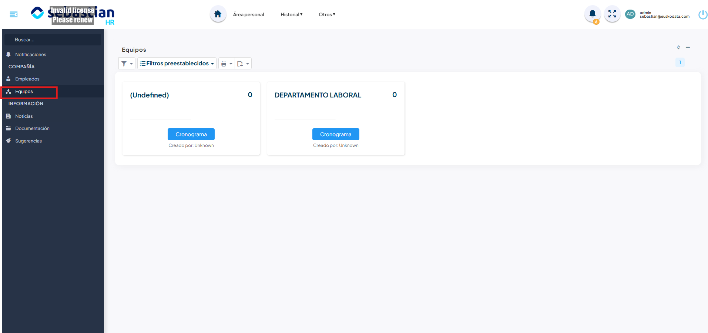

6º Noticias
Pantalla donde veremos las noticias que se vayan dando de alta
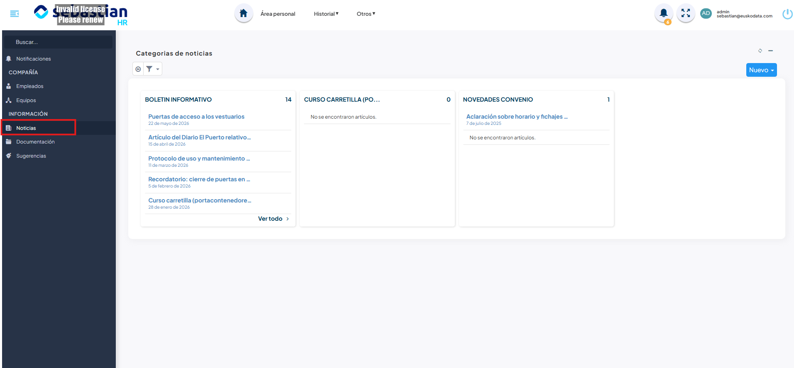

7º Documentación
Pantalla donde se informará de la documentación publica accesible para todos los empleados
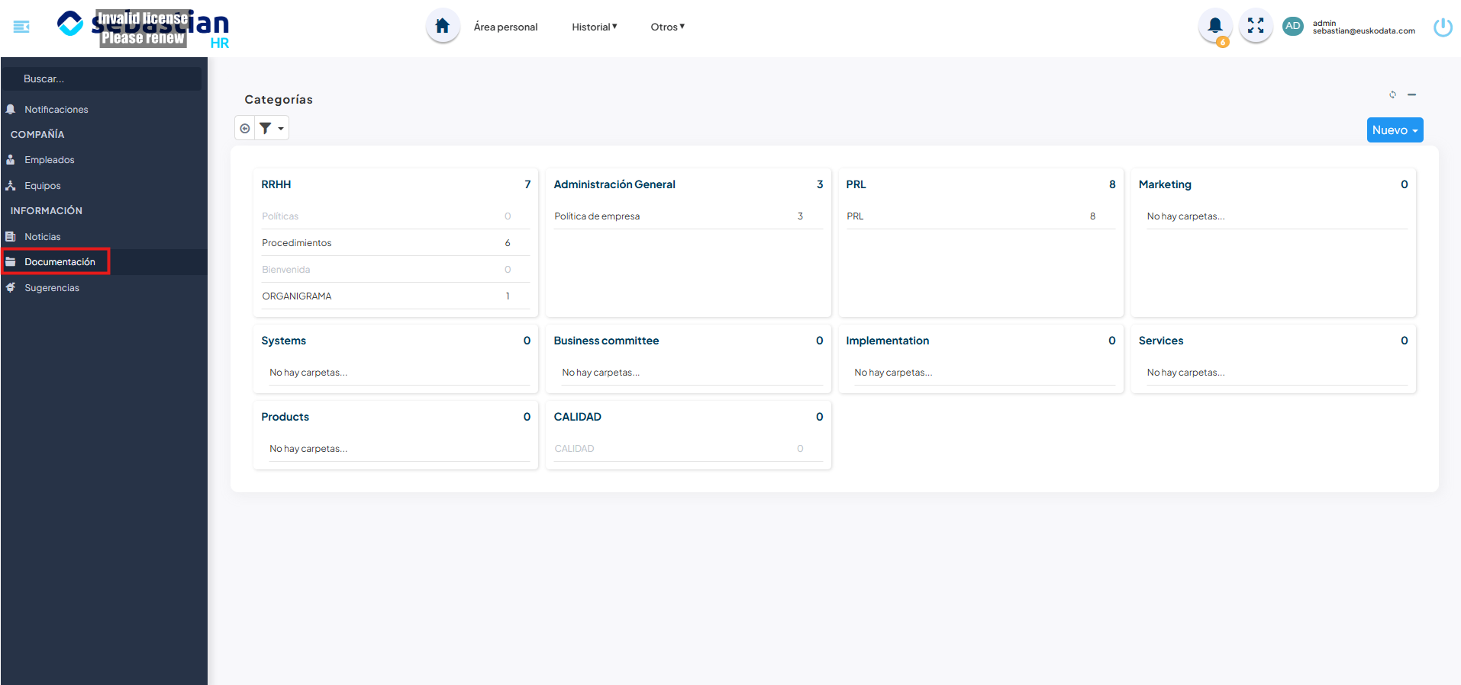

8º Sugerencias
Pantalla de visualización de las sugerencias
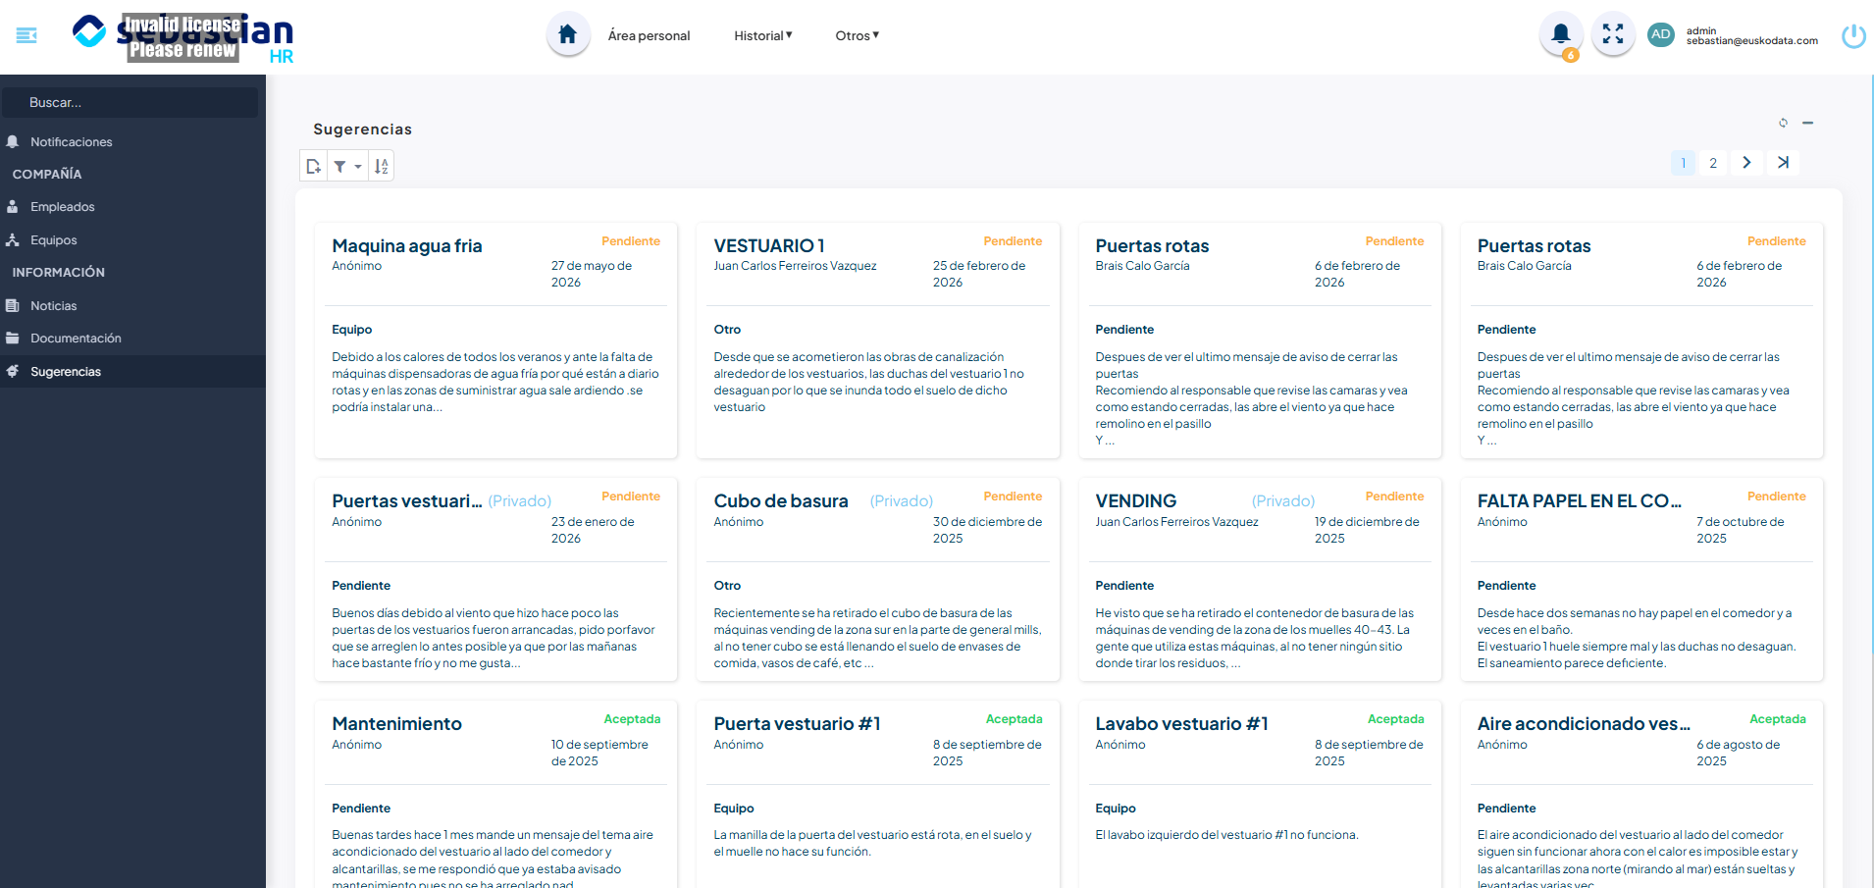

9º Trucos / tips
En este apartado se van a explicar algunos de los tips que más suele preguntar la gente:
- ¿Cómo activo los filtros?
Para activar los filtros se tiene que pulsar sobre el botón del “embudo” y luego seleccionar el tipo de filtro que deseamos. Existen dos tipos:
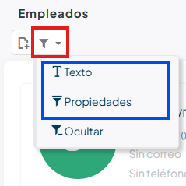

  - Texto: Una única caja de texto donde se escribe el valor por el que se quiere filtrar. En la caja de texto, nos aparece los campos en los que se va a aplicar el filtro.
  - Propiedades: Por cada propiedad se nos habilitada una un apartado donde escogemos el valor para filtrar. Este filtro es el único que es multicondicional a la hora de filtrar.

